**RENCANA PELAKSANAAN PEMBELAJARAN**

**( RPP )**

**Satuan Pendidikan : SMP NEGERI 15 YOGYAKARTA**

**Kelas / Semester : IX ( Sembilan ) / 1**

**Program Layanan : Reguler**

**Mata Pelajaran : Seni Budaya - Seni Musik**

**Jumlah Pertemuan : 1 x Pertemuan**

|  |  |  |
| --- | --- | --- |
| **Standar kompetensi** | **:** | **3. Mengapresiasi karya seni musik.** |
| **Kompetensi dasar** | **:** | **3.1. Mengidentifikasi lagu mancanegara di Asia** |
| **Indikator** | **:** | * **Menentukan asal lagu yang diperdengarkan** * **Menentukan asal instrumen / alat musik yang diperlihatkan** * **Menyebutkan ciri-ciri dan unsur dalam budaya khas dari musik mancanegara di Jepang, India dan china** * **Menyebutkan fungsi sosial musik dalam budaya Manacanegara** |

1. **TUJUAN PEMBELAJARAN**

Pada akhir Pembelajaran Siswa dapat :

1. Menjelaskan asal – usul dan perkembangan musik Cina.
2. Menjelaskan tangga nada yang digunakan untuk bermain alat musik Cina.
3. Menjelaskan instrumen atau alat musik yang digunakan dalam musik Cina.
4. Menjelaskan asal – usul perkembangan musik Jepang.
5. Menjelaskan tangga nada yang digunakan untuk bermain alat musik Jepang.
6. Menjelaskan instrumen atau alat musik yang digunakan dalam musik Jepang.
7. Menjelaskan asal – usul perkembangan musik India.
8. Menjelaskan instrumen atau alat musik yang digunakan dalam musik India.
9. Menjelaskan Fungsi sosial dari musik di negara – negara di Asia
10. **MATERI PEMBELAJARAN**
11. **Musik Cina**
12. Perkembangan Musik

Bangsa Cina memiliki kekayaan budaya musical yang telah tumbuh dan berkembang sejak dulu.Pada tahun 1999 ditemukan suling jiahu, instrument musik tertua didunia terbuat dari tulang dibuatkira-kira tahun 7000 SM, alat musik lainnya lonceng, drum, alat muysik tiup dan dawai ditemukan dimakam bangsa Yi dari Zeng pada abad ke 5 SM.Sekitar abad 19 tradisi musik Cina terpengaruhi tradisi musik Eropa. Westewn Style Conversationdidirikan tahun 1920 dengan tujuan untuk melestarikan musik Cina dan musik Eropa. Mereka mulai diperkenalkan instrument dari Barat yakni orkes simfoni dan konser opera barat. Ragam musik Cinaada dua yakni musik tradisional dan musik modern Instrumen musik Cina yang terkenal adalah Qin (ch’in)

1. Sistem Nada

Teori musik Cina bahwa satu oktaf dibagi menjadi 12 nada, tetapi dalam permainan musik menggunakan 5 nada yang disebut pentatonic (penta =5, tonik= nada). Nada-nada tersebut jika ditulisdalam notasi musik sebagai berikut;

f’ g’ a’ c’ d’

4 5 6 1’ 2’

1. Instrumen Musik

Instrumen tradisional

musik Cina diantaranya adalah :

a. organ mulut (sheng)

b. flute (dizi, ti, tzu, tche)

c. kecapi berleher lurus (che, p’ip’a, yuch ch’in, dean san hsien)

d. siter panjang (ch’in, zheng, se)

e. perkusi, seperti lonceng )qin), drum (guy) gong (luo) dan bel (zhong)

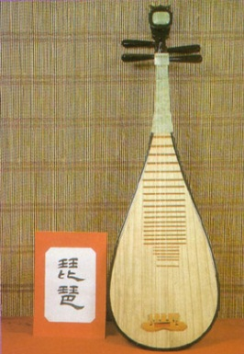 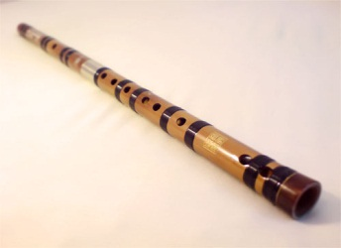

Gambar Pipe Gambar Dizi

1. **Musik Jepang**

Perkembangan musik Musik Jepang dipengaruhi oleh musik Cina dan Semenanjung Korea. Orkes Gagaku (musik)sudah ada sejak abad 8 terdiri dari 17 musisi bermain alat tiup : flute (tyuteki), oboe (hichiriki),harmonica mulut (sho). Petik : kecapi bengkok (biwa)dan koto, dan perkusi :gong kecil (shoko)dan drumb besar( taiko)Pada abad 15 instrumen tunggal shamisen bentuknya mirip kecapi dengan leher panjang,terdiri dari tiga dawai dimainkan dengan bachi. Ragam musik Jepang ada dua yakni musik tradisionaldan musik modern. Instrumen yang terkenal adalah koto2. Sistem nadaTangga nada yang digunakan dalam bermain musik adalah tangga nada pentatonic.

d’ f’ g’ a’ b’

2 4 5 6’ 7’

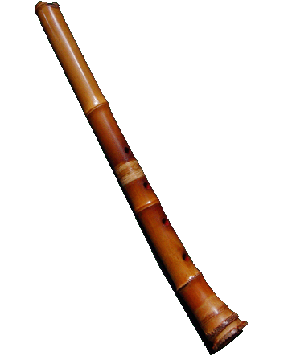 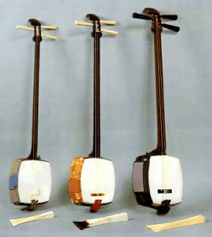 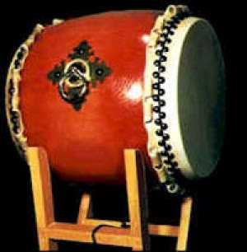

Shakuhachi Shamisen Taiko Japan

1. **Musik India**

Perkembangan musik Musik India berkembang kira-kira abad 2 SM. Arti musik bagi bangsa India sangat besarpengaruhnya pada magis , religius, kesusasteraan, ilmu dan seni lainnya. Musik klasik banyak dipertunjukkan di kota-kota untuk pertimbangan artistic, dapat diketahui dari dokumen NatyaShastra yaitu suatu risalah drama berbahasa Sansekerta yang ditulis kira-kira abad 2 SM.Sedangkan musik rakyat ditampilkan di pedesaan menemani jalan kehidupan dan upacara agrikultur. Sekitar 75% populasi India hidup di desa. Khusus musisi daerah kebanyakanmelaksanakan pertunjukkan untuk upacara agama, kebaktian, pendidikan dan pertunjukkan.Ragam musik India ada tiga yaitu musik klasik, musik rakyat dan musik populer.2. Sistem nadaSejak abad 19 musik India memiliki susunan tangga nada tetap bahwa setiap satu oktaf terdiri dari22 syruti (interval) yang tidak sama. Deretan nada terdiri dari dua yakni sa-graha dan me-graha,masing-masing deretan memiliki tujuh nada yaitu : sa-ri-ga-ma-pa-da-ni.3. Instrumen musik IndiaTerbagi menjadi dua yakni

instrumen pembawa melodi/lagu utama: kecapi, siter dan sarod,veena, flute horizontal (barisri), flute double reed ( shahnai) dan nagasvaaram dan instrumen pengiring: tambura (kecapi berleher panjang), mridangan (drum dua sisi), kanjira ( drum bingkaikecil), ghatam , tabla (gendang kas India) dan pakhavaja (drum dua sisi).

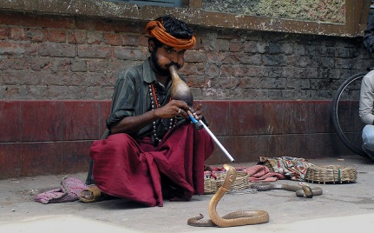 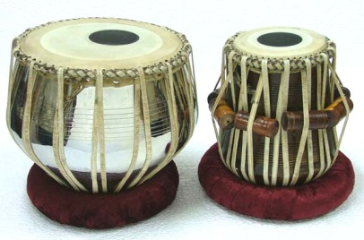 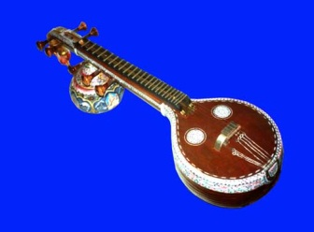

Pungi India Tabla Vina

1. **Alokasi Waktu :** 2 Jam Pelajaran
2. **Metode Pembelajaran :** Ceramah, Demonstrasi, Tanya Jawab, CTL (Concectual

Teaching and Learning) dan skill

1. **Langkah-langkah Pembelajaran** :

|  |  |  |
| --- | --- | --- |
| Bentuk  Kegiatan | Langkah-langkah Kegiatan | Waktu |
| Pendahuluan   * Motivasi * Prasyarat * Tujuan | * Memberi salam, mengabsen dan memberi pengantar materi * Apersepsi tentang music Mancanegara di Asia * Tanya jawab berbagai hal terkait dengan wawasan siswa mengenai music di Asia (Cina, Jepang, India) * Siswa mampu : * Menjelaskan asal – usul dan perkembangan musik Cina, Jepamg, India * Menyebutkan tangga nada yang digunakan dalam music Cina, Jepang, India * Menyebutkan alat musik dari Cina, Jepang, India | 10 menit |
| Kegiatan Inti | *Eksplorasi*   * Memperdengarkan beberapa contoh lagu dari Mancanegara di Asia. Contohnya : Yie Thie dari Cina, dari kokoro no tomo Jepang, dan Koi Mil Gaya dari India. * Menjelaskan asal – usul perkembangan music Cina, Jepang, India   *Elaborasi*   * Menguraikan penggolongan alat musik yang diperdengarkan * Mencari tema lagu yang telah diperdengarkan * Mempraktikkan system tangga nada yang telah   dijelaskan.  *Konfirmasi*   * Menanyakan kembali materi yang telah diajarkan * Bersama-sama merangkum materi yang telah diajarkan | 40 menit |
| Penutup | * Menanyakan kesulitan siswa selama PBM * Memberikan pertanyaan ( evaluasi ) kepada siswa mengenai   + Asal-usul dan perkembangan musik Cina, Jepang, India   + System tangga nada yang digunakan dalam musik Cina, Jepang dan India   + Instrument yang digunakan dalam musik Cina, Jepang dan India   - Merangkum inti pelajaran / kesimpulan.  - Memberi tugas (pesan).   * Tugas :   Mempelajari dan menyanyikan lagu Yie Thie yang dari Cina, secara individu.   * Minggu depan akan menyanyikan lagu Yie Thie dan mempelajari keunikan dan pesan dari lagu tersebut. | 10 menit |

1. **Alat/ Sumber Belajar**
2. Seni Musik untuk SMP kelas XI
3. Situs Internet
4. Laptop, Speaker dan LCD
5. Mp3 lagu – lagu Cina, Jepang, India
6. **Penilaian**

Penilaian dilaksanakan selama proses dan sesudah pembelajaran

Teknik : Tes tertulis

Bentuk tes : Tes Uraian

* + - 1. Berasal dari manakah lagu tersebut ?
      2. Sebutkan fungsi sosial dari musik India?
      3. Sebutkan 3 instrumen musik yang digunakan dalam lagu koi mil gaya?
      4. Berasal dari manakah instrumen Shamisen?
      5. Alat musik tabla dimainkan dengan cara?

Kunci Jawaban

|  |  |  |
| --- | --- | --- |
| No | Kunci Jawaban | Skor |
| 1 | Berasal dari Cina | 10 |
| 2 | Sebagai hiburan, religius, kesusasteaan dan ilmu | 30 |
| 3 | Tabla, Vina, Pungi, bass, gitar, string, | 30 |
| 4 | Dari Jepang | 10 |
| 5 | Dengan cara dipukul | 20 |
| **Jumlah Skor Keseluruhan** | | **100** |

|  |  |  |
| --- | --- | --- |
| **Mengetahui,**  **Guru Pembimbing**  **Dra. F. Widiyati**  **NIP : 19671216 199412 2 002** |  | **Yogyakarta, 20 Juli 2013**  **Mahasiswa PPL**  **Ashila Choirunisa**  **NIM: 10208241034** |

**RENCANA PELAKSANAAN PEMBELAJARAN**

**( RPP )**

**Satuan Pendidikan : SMP NEGERI 15 YOGYAKARTA**

**Kelas / Semester : IX ( Sembilan ) / 1**

**Program Layanan : Reguler**

**Mata Pelajaran : Seni Budaya / Seni Musik**

**Jumlah Pertemuan : 1x Pertemuan**

|  |  |  |
| --- | --- | --- |
| **Standar kompetensi** | **:** | **3. Mengapresiasi karya seni musik.** |
| **Kompetensi dasar** | **:** | **3.2 Menampilkam sikap apresiatif terhadap keunikan lagu mancanegara di asia** |
| **Indikator** | **:** | * **Menuliskan keunikan dan pesan dari musik / lagu yang didengar** * **Menyanyikan salah satu dari Asia yang di dengar ( lagu Tian Mimi berasal dari Cina )** |

1. **Tujuan Pembelajaran**

Siswa Mampu :

1. Menyebutkan Keunikan dan pesan dari musik / lagu Yie Thie
2. Mempresentasikan tentang manfaat fungsi sosial budaya dari musik yang didengar
3. Menulis pendapat pribadi (menghargai) tentang musik yang didengar
4. Menyanyikan Yie Thie
5. **Materi Pembelajaran**

Yie Thie

(Theme from Huanchu)

**





Lagu tian mimi adalah lagu dari negara Cina, lagu ini mempunyai keunikan yaitu, cara bernyanyinya adalah agak sengau karena merupakan khas bernyanyi dari Cina selain Itu lagu ini memakai tangga nada pentatonis akan tetapi jika dimainkan dengan tangga nada diatonis juga akan enak.

**C. Alokasi Waktu** : 4Jam Pembelajaran

**D. Metode Pembelajaran** : Pendekatan CTL dan life skill

**E. Langkah-langkah pembelajaran**

|  |  |  |
| --- | --- | --- |
| **BENTUK KEGIATAN** | **TAHAPAN KEGIATAN** | **WAKTU** |
| PENDAHULUAN   * Motivasi * Prasyarat * Tujuan | Memberi salam   * Memberikan informasi tentang lagu Tian Mimi yang berasal dari Negara Cina * Tanya jawab berbagai hal terkait dengan wawasan siswa mengenai materi yang akan disajikan * Menjelaskan tujuan mempealajari lagu Yie Thie | 10 menit |
| KEGIATAN INTI | *Eksplorasi*   * Mendengarkan Lagu Yie Thie Asia melalui VCD/kaset/Laptop * Menjelaskan makna lagu Yie Thie   *Elaborasi*   * Menyebutkan keunikan dan pesan dari lagu Yie Thie * Menyanyikan lagu Yie Thie yang berasal dari Negara Cina sebagai contoh lagu dari Mancanegara (Asia)   *Konfirmasi*   * Menuliskan pendapat pribadi siswa Tentang Yie Thie * Menyimpulkan pesan yang didapat dari lagu Yie Thie * Menyanyikan kembali Lagu Yie Thie | 40 menit |
| PENUTUP | * Menanyakan kesulitan siswa selama PBM * Memberikan pertanyaan ( evaluasi ) kepada siswa mengenai materi yang telah diajarkan | 10 menit |

**F. ALAT/ SUMBER BELAJAR**

1. Buku : Seni musik

Karya : Matius Ali

Penerbit : Esis

2. Partitur lagu Cina Yie Thie

1. **PENILAIAN**

Penilaian dilaksanakan selama proses dan sesudah pembelajaran

Teknik : Tes Lisan

Bentuk tes : Tes Uraian

* 1. Lagu Model salah satu berasal dari negara...
  2. Susunan tangga nada lagu model yang dipergunakan adalah...
  3. Sebutkan alat musik yang dipergunakan pada iringan lagu Yie Thie !

Kunci Jawaban

|  |  |  |
| --- | --- | --- |
| NO | KUNCI JAWABAN | SKOR |
| 1 | Cina | 25 |
| 2 | Minor | 25 |
| 3 | Gitar, drum set, Bass,dsb | 50 |
| Skor Total | | 100 |

|  |  |  |
| --- | --- | --- |
| **Mengetahui,**  **Guru Pembimbing**  **Dra. F. Widiyati**  **NIP : 19671216 199412 2 002** |  | **Yogyakarta 20 Juli 2013**  **Mahasiswa PPL**  **Ashila Choirunisa**  **NIM: 10208241034** |

**RENCANA PELAKSANAAN PEMBELAJARAN**

**( RPP )**

**Satuan Pendidikan : SMP NEGERI 15 YOGYAKARTA**

**Kelas / Semester : IX ( Sembilan ) / 1**

**Program Layanan : Reguler**

**Mata Pelajaran : Seni Budaya / Seni Musik**

**Jumlah Pertemuan : 4 x Pertemuan**

|  |  |  |
| --- | --- | --- |
| **Standar kompetensi** | **:** | **4 Mengekspresikan diri melalui karya seni music** |
| **Kompetensi dasar** | **:** | **4.1. mengaransir lagu mancanegara di Asia** |
| **Indikator** | **:** | * **Mengaransir secara sederhana salah satu lagu mancanegara di Asia** * **Memainkan lagu hasil aransemen dengan menggunakan alat musik yang tersedia** |

1. **Tujuan Pembelajaran**

Setelah kegiatan belajar,siswa diharapkan mampu :

1. Membuat aransemen sederhana pada lagu kokoro no tomo
2. Menentukan instrumen-instrumen yang digunakan dalam aransemennya
3. Menampilkan hasil aransemen
4. **Materi Pembelajaran**

Aransemen Sebuah Lagu dari Asia ( Jepang )

Guru memilih lagu dari Jepang okoro no tomo untuk diaransemen bersama-sama dengan siswa. .

Langkah-langkah Aransemen :

1. Mendengarkan dan memahami lagu asli yang berjudul kokoro no tomo dari Jepang

2. Menentukan instrumen-instrumen yang akan digunakan dalam aransemen, seperti alat music melodis : Pianika, Recorder

3. Setelah memahami lagu, maka mencari ide-ide kreatif yang akan dituangkan dalam aransemen dengan cara ;

1. Mencari akor – akor yang digunakan dalam lagu
2. Setelah menemukan akor – akornya maka mencari nada tambahan dalam akor yang akan digunakan untuk mencari suara 2 atau yang akan digunakan dalam instrument music. Misal pada bagian tertentu menggunakan akor C, maka nada tambahan yang kemungkinan besar akan digunakan adalah E, atau G.
3. **Alokasi Waktu**

Waktu yang akan digunakan adalah 2jam Pelajaran

1. **Metode Pembelajaran**
2. Demonstrasi
3. Metode Eksperimen, yaitu suatu cara pengelolaan pembelajaran di mana siswa melakukan aktivitas percobaan dengan mengalami dan membuktikan sendiri suatu yang dipelajarinya.
4. **Langkah-langkah Pembelajaran**

Pertemuan Pertama :

|  |  |  |
| --- | --- | --- |
| Bentuk Kegiatan | Langkah-langkah Kegiatan | Waktu |
| Pendahuluan   * Motivasi * Prasyarat * Tujuan | * Apresepsi terkait dengan wawasan siswa tentang lagu yang akan dipelajari * Menentukan instrumen yang akan digunakan * Membuat aransemen secara sederhana | 10 menit |
| Kegiatan inti | *Eksplorasi*   * Mendengarkan lagu asli Kokoro no tomo * Memfasilitasi siswa untuk membuat aransemen   *Elaborasi*   * Mendiskusikan unsur-unsur lagu Kokoro no tomo tentang, tempo,irama, nada dan harmoni. * Menjelaskan langkah-langkah membuat aransemen * Melakukan tanya jawab tentang lagu Kokoro no tomo   *Konfirmasi*   * Guru bersama siswa bertanya jawab meluruskan kesalahan pemahaman, memberikan penguatan dan penyimpulan | 60 menit |
| Penutup | * Menyimpulkan materi pembelajaran | 10 menit |

Pertemuan Kedua :

|  |  |  |
| --- | --- | --- |
| Bentuk Kegiatan | Langkah-langkah Kegiatan | Waktu |
| Pendahuluan   * Motivasi * Prasyarat * Tujuan | * Apresepsi tentang tahapan aransemen yang telah dijelaskan pada pertemuan sebelumnya * Siswa mampu membuat aransemen sederhana bersama dengan guru | 10 menit |
| Kegiatan Inti | *Eksplorasi*   * Menanyakan kembali bagaimana langkah-langkaah arasemen * Menentukan alat-alat yang akan digunakan, seperti recorder,gitar   *Elaborasi*   * Membuat aransmen secara bersama-sama * Mencoba memainkan hasil aransemen   *Konfirmasi*   * Memberikan refleksi terhadap siswa tentang aransemen * Mengecek kembali hasil aransemen beserta langkah-langkah yang dilakukan | 60 menit |
| Penutup | * Menyimpulkan materi pembelajaran * Menanyakan kesan dan pesan selama proses KBM | 10 menit |

Pertemuan Ketiga :

|  |  |  |
| --- | --- | --- |
| Bentuk Kegiatan | Langkah-langkah Kegiatan | Waktu |
| Pendahuluan   * Motivasi * Prasyarat * Tujuan | * Apresepsi tentang aransemen yang telah dijelaskan pada pertemuan sebelumnya * Setiap kelompok dapat memainkan hasil aransemen | 10 menit |
| Kegiatan Inti | *Eksplorasi*   * Memainkan hasil aransemen pada pertemuan sebelumnya   *Elaborasi*   * Mengintrepetasikan lagu Yie Thie yang telah di aransemen dengan menamah ekspresi pada bagian-bagian tertentu * Setiap kelompok berlatih memainkan sesuai dengan intrepetasi masing masing kelompok   *Konfirmasi*   * Merencanakan tindak lanjut akan aransemen yang telah dimainkan, (siswa diarahkan bahwa aransemen harus dimainkan di depan kelas) * Mencoba memainkan kembali bagian-bagian yang belm bisa sempurna memainkannya | 60 menit |
| Penutup | * Menyimpulkan materi pembelajaran * Menanyakan kesan dan pesan selama proses KBM | 10 menit |

Pertemuan Keempat :

|  |  |  |
| --- | --- | --- |
| Bentuk Kegiatan | Langkah-langkah Kegiatan | Waktu |
| Pendahuluan   * Motivasi * Prasyarat * Tujuan | * Apresepsi tentang pertemuan sebelumnya * Setiap kelompok dapat memainkan hasil aransemen di depan kelas secara berurutan | 10 menit |
| Kegiatan Inti | *Eksplorasi*   * Memainkan hasil aransemen yang telah di-intrepetasi pada pertemuan sebelumnya   *Elaborasi*   * Stiep kelompok wajib menanyakan bagian-bagian yang masih belum dipahami dan memecahkannya berssam-sama dengan guru sehingga maksimal dalam memainkan aransemennya * Setiap kelompok menyajikan aransemen di depan kelas   *Konfirmasi*   * Memberikan masukan terhadap permainan siswa * Memberi kesempatan memainkan kembali hasil aransemen kepada kelompok yang belum lancar memainkan aransemennya | 60 menit |
| Penutup | * Menyimpulkan materi pembelajaran * Menanyakan kesan dan pesan selama proses KBM | 1. Menit |

1. **Alat / Sumber Belajar**
2. Buku Terampil Bermusik
3. Laptop.Speaker
4. Mp3 Lagu Yie Thie
5. **Penilaian**

Teknik : Tes Unjuk kerja

Bentuk Instrumen : Tes Petik Kerja untuk produk

Instrumen : Demonstrasi Lagu “Yie Thie”

**Pedoman Penilaian**

|  |  |  |
| --- | --- | --- |
| No | ASPEK PENILAIAN | SKOR PENILAIAN |
| 1. | Tempo |  |
| 2. | Ekspresi |  |
| 3. | Penentuan Alat |  |
| 4. | Sikap |  |

Rumus penilaian :

Skor tiap butir aspek penilaian maksimal 25,

Total skor maksimal adalah 100

Nilai Akhir = (skor perolehan : 100)×100

|  |  |  |
| --- | --- | --- |
| **Mengetahui,**  **Guru Pembimbing**  **Dra. F. Widiyati**  **NIP : 19671216 199412 2 002** |  | **Yogyakarta 20 Juli 2013**  **Mahasiswa PPL**  **Ashila Choirunisa**  **NIM: 10208241034** |